Dane szacunkowe o rynku pracy województwa mazowieckiego

Październik 2018 r.

# Liczba osób bezrobotnych

W październiku w urzędach pracy zarejestrowanych było 133 637 osób bezrobotnych, to o 3 074 osoby mniej niż w poprzednim miesiącu oraz o 20 150 osób mniej niż w październiku 2017 roku. Kobiety stanowiły 52,8% osób bezrobotnych.

Największa liczba bezrobotnych wystąpiła w miastach: Warszawa – 20 216 osób, Radom – 10 879 osób i Płock – 4 203 osoby oraz w powiatach: radomskim – 9 106 osób, wołomińskim – 5 824 osoby i płockim – 4 086 osób.

Najmniejszą liczbę bezrobotnych odnotowano w powiatach: łosickim – 831 osób, grójeckim – 860 osób, białobrzeskim – 1 018 osób, grodziskim – 1 111 osób.

## Wykres 1. Liczba osób bezrobotnych w podregionach województwa mazowieckiego

## Wykres 2. Liczba osób bezrobotnych wg płci w podregionach województwa mazowieckiego

# Napływ i odpływ osób bezrobotnych

Do rejestru mazowieckich urzędów pracy włączono 17 082 osoby bezrobotne, a z ewidencji wyłączono 20 156 osób, w tym z powodu:

- podjęcia pracy – 10 553 osoby – 52,4% odpływu z bezrobocia;

- niepotwierdzenia gotowości do pracy – 4 499 osób – 22,3% odpływu z bezrobocia;

- dobrowolnej rezygnacji ze statusu bezrobotnego – 1 257 osób – 6,2% odpływu z bezrobocia;

- rozpoczęcia stażu – 794 osoby – 3,9% odpływu z bezrobocia;

- odmowy bez uzasadnionej przyczyny przyjęcia propozycji odpowiedniej pracy lub innej formy pomocy, w tym w ramach PAI – 629 osoby – 3,1% odpływu z bezrobocia.

## Wykres 3. Napływ i odpływ osób bezrobotnych w województwie mazowieckim

## Wykres 4. Główne powody wyrejestrowania z ewidencji osób bezrobotnych w województwie mazowieckim wg płci

# Osoby w szczególnej sytuacji na rynku pracy

Na koniec października 2018 r. – bezrobotni w szczególnej sytuacji na rynku pracy to osoby:

- długotrwale bezrobotne – 53,4% ogółu bezrobotnych (74 298 osób);

- powyżej 50 roku życia – 26,4% ogółu bezrobotnych (36 704 osoby);

- do 30 roku życia – 23,5% ogółu bezrobotnych (32 753 osoby);

- do 25 roku życia – 11,5% ogółu bezrobotnych (15 949 osób);

- posiadające co najmniej jedno dziecko do 6 roku życia – 17,9% ogółu bezrobotnych (24 915 osób);

- niepełnosprawne – 4,6% ogółu bezrobotnych (6 398 osób);

- korzystające ze świadczeń z pomocy społecznej – 1,2% ogółu bezrobotnych (1 614 osób);

- posiadające co najmniej jedno dziecko niepełnosprawne do 18 roku życia - 0,2% ogółu bezrobotnych (295 osób).

* dotyczy ogółu osób bezrobotnych w szczególnej sytuacji na rynku pracy

## Wykres 5. Udział osób w szczególnej sytuacji na rynku pracy wśród ogółu osób bezrobotnych w województwie mazowieckim

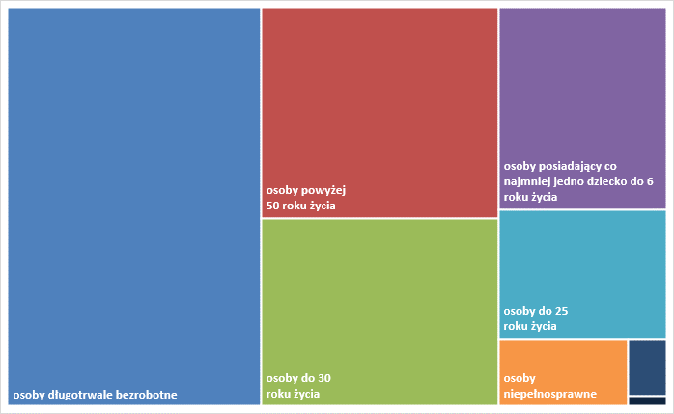

# Wolne miejsca pracy i miejsca aktywizacji

W październiku pracodawcy zgłosili do mazowieckich urzędów pracy 16 694 wolne miejsca pracy i miejsca aktywizacji zawodowej, tj. o 2 090 (14,4%) miejsc więcej niż w poprzednim miesiącu. Większość zgłoszonych miejsc pracy to oferty pracy niesubsydiowanej (15 206 miejsc; 91,1%), podczas gdy miejsc pracy subsydiowanej było o 803 miejsca mniej (35,8%) niż w poprzednim miesiącu.

## Wykres 6. Wolne miejsca pracy i miejsca aktywizacji zawodowej w województwie mazowieckim

## Wykres 7. Wolne miejsca pracy i miejsca aktywizacji zawodowej w podregionach woj. mazowieckiego

## Tabela 1. Struktura osób bezrobotnych (stan na koniec miesiąca/roku)

|  | Październik 2017 r. | udział % | Wrzesień 2018 r. | udział % | Październik 2018 r. | udział % |
| --- | --- | --- | --- | --- | --- | --- |
| Osoby bezrobotne ogółem | 153 787 | 100,0 | 136 711 | 100,0 | 133 637 | 100,0 |
| kobiety | 79 408 | 51,6 | 72 440 | 53,0 | 70 536 | 52,8 |
| mężczyźni | 74 379 | 48,4 | 64 271 | 47,0 | 63 101 | 47,2 |
| Osoby poprzednio pracujące | 128 397 | 83,5 | 115 258 | 82,8 | 112 268 | 84,0 |
| Osoby dotychczas nie pracujące | 25 390 | 16,5 | 21 952 | 15,8 | 21 369 | 16,0 |
| Osoby zamieszkałe na wsi | 68 504 | 44,5 | 62 311 | 44,8 | 61 191 | 45,8 |
| Osoby z prawem do zasiłku | 22 222 | 14,4 | 20 710 | 15,1 | 20 241 | 15,1 |
| Osoby zwolnione z przyczyn zakładu pracy | 8 182 | 5,3 | 6 473 | 4,7 | 6 215 | 4,7 |
| Osoby w okresie do 12 miesięcy od dnia ukończenia nauki | 5 477 | 3,6 | 4 327 | 3,1 | 4 474 | 3,3 |
| Cudzoziemcy | 985 | 0,6 | 902 | 0,6 | 881 | 0,7 |